wait и notify

Методы wait и notify это два метода которые определены у любого объекта в Java так как они определены у класса object (родитель любого класса в Java).
Они нужны для того чтобы синхронизировать потоки в Джаве. С помощью этих двух методов можно добиться паттерна producer consumer без использования каких либо дополнительных классов.
Эти методы вызываются только в синхронизованных блоках.
Когда вызывается метод wait мы отдаем intrinsic lock(внутренний lock на котором была синхронизация.

Пример:
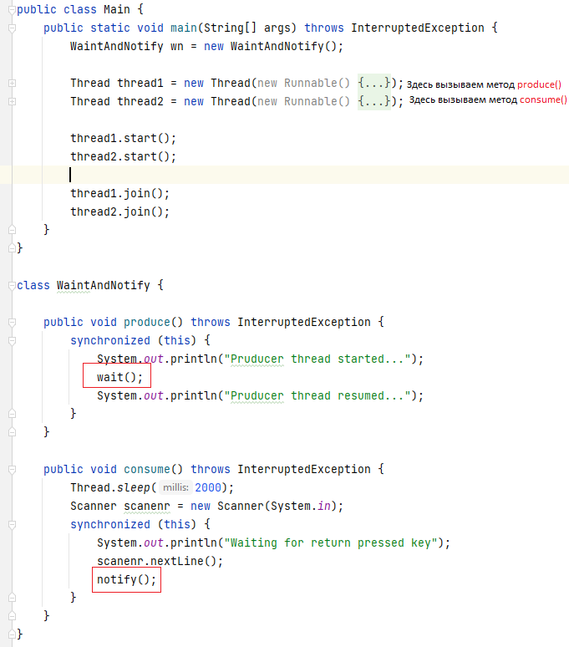

Что происходит в этом коде:
В программе будет два потока, в одном потоке будем ждать, а в другом будем оповещать о том, что, что то случилось.

Создаем класс WaitAndNotify.

В классе WaitAndNotify реализeем метод produce() и метод consume().
В методе produce():
Объявим синхронизованный блок с помощью synchronized, синхронизироватся будем на объекте this, но в целом можно было синхронизроваться на любом объекте так как в любом объкте есть intrinsic lock.
В синхронизованном блоке выведем на экран, что наш поток стартовал, вызовем метод wait() и выведем на экран то что наш поток продолжил работать.

В методе consume():
Поспим две секунды, чтобы поток pruduce точно запустился первым.
Создадим объект класса Scanner чтобы по нажатию клавиши enter программа продолжилась.
Создадим синхронизованный блок на том же объекте this, что и в методе produce()
В синхронизованном блоке выведем сообщение «Waiting for return pressed key
», вызовем nextLine(), чтобы программа продолжила по работать при нажатии кнопки и вызовем метод notify(), чтобы первый поток который вызвал метод wait() проснулся.

В методе Main создаем два потока thread1,thread2 и объект класса WaitAndNotify чобы в одном потоке вызвать метод produce(), а в другом метод consume().

ВАЖНО:
Метод wait() может вызыватьcя только в пределах синхронизованных блоков и только на том объекте на котором определн синхронизованный блок.
Когда мы вызываем wait() происходит две вещи:
- Отдаем intrinsic lock который мы забрали в блоке synchronized, тоесть отдаем внутренний lock на котором была синхронизация. Таким образом мы как будто выходим из синхронизированного блока где был вызван этот метод wait(). Поэтому если на этом объекте синхронизируются другие потоки, то они могут забрать lock этого объекта и продолжить работу.
- В текущем потоке в котором мы вызвали метод wait() мы ждем пока будет вызван метод notify(). Причем notify() должен быть вызван на том же объекте, что и метод wait().

Метод notify() вызывается только в пределах синхронизованных блоков и только на том объекте на котором определен синхронизованный блок.
При вызове метода notify(), поток который вызвал метод wait() должен проснуться.
Есть два вида этого метода:
- notify() - пробуждает только один поток
- notifyAll() - пробуждает все потоки которые ждут

Как работают метод wait() и notify():

Когда вызывается метод wait() он отдает монитор и ждёт на этом же месте пока в другом каком нибудье потоке будет вызва метод notify(). Метод notify() вызывается и пробуждает тот самый поток который вызвал метод wait(). Причем самое важное, чтобы эти два потока синхронизировались на одном и том же объекте, тоесть важно, чтобы метод wait() и notify() были вызваны на одном и том же объекте, иначе работать не будет потому-что именно за счет этого объекта и происходит связь этих двух потоков. Один поток ждёт, а другой поток оповещает, что первый поток может проснуться и продолжить своё выполнение.
Еще один важный момент заключается в том, что notify() в отличии от wait() не возвращает монитор тоесть когда мы вызвали метод notify() мы не освобождаем монитор и если мы не освобождаем монитор, то тот поток который ждет не продолжит своё выполнение потому-что для того чтобы он продолжил своё выполнение должны быть удволитворены два условия:
- intrinsit lock (монитор) снова у этого потока
- Вызван метод notify()
Тоесть если после метода notify() будет еще какой то код, то тот поток который ждет сможет продолжить своё выполнение только после того как весь код в блоке synchtonized будет выполнен, тем самым монтор будет совобожден и метод который ждет сможет продолжить своё выполнение.
Другими словами чтобы поток который ждет начал своё выполнение нужно вызвать метод notify() и освободить монитор, а чтобы освободить монитор нужно чтобы код который находится в блоке synchronized был выполнен до конца.

